# 模拟进化计算在控制系统中的应用案例分析

——**变风量空调控制系统分析**

## 问题背景分析

### 1.PID研究背景

在自动控制领域，PID控制是应用最为广泛的控制策略。在工业过程控制中，随着自动控制理论与技术的迅速发展，工业自动化的进程得到了巨大的促进，这其中，占主导的地位的仍是PID控制技术。现在，它仍被广泛的应用于冶金、化工、电力和机械等工业控制中。

常规的PID控制系统的设计主要是对PID控制器的比例系数k，积分系数k和微分系数ka进行调节，以适应不同系统对象的要求。如经典的Ziegler-Nichols整定算法和Cohen-Coon整定算法都属于经验设计方法，通过这些常规的设计方法设计出的控制器对于非线性、时滞、时变对象或在对控制性能指标要求较高的场合，都难以满足要求。

如果要考虑在实际系统中得到更好的控制效果，这时就需要采用更为先进的PID控制算法。随着控制理论与技术的不断发展，新的设计和整定方法都把重点放在PID控制器的优化设计及自适应设计上，在常规算法的基础上，结合先进算法以对其进行改进和扩展。

现今发展较快、在PID优化设计上利用越加广泛的则是其中几种智能进化算法，如遗传算法、粒子群优化算法、模拟退火算法、人工智能算法等。这些进化算的引入，提高了参数优化水平，进而提升了控制系统的性能指标。

### 2.进化算法概述

大自然是我们最好的老师，是我们解决现实问题的灵感源泉所在。自然界生物体通过自身的演化就能使极其困难的问题得到近乎完美的解决，就算利用运算速度最快的计算机再加上算法最为严密的程序，相比大自然经过千万年的进化所形成的无形而完美的问题解决能力，它也只能望其项背。自然界生物通过进化和自然选择，而形成了对环境的适应能力，这些是否可以用来为我们人类服务呢？为了解答这个问题科学家们进行了长期的研究和探索，发展形成了“进化算法”，并被应用于各类优化问题当中。

在上世纪五、六十年代，美国和德国的一些科学家开始研究用模拟生物和人类进化的方法求解复杂的优化问题。当时少数几个计算机科学家独立地进行所谓的“人工进化系统”研究，其出发点是进化的思想可以发展成为许多工程问题的优化工具。这些早期研究形成了进化算法的锥形。

到了六十年代中期，德国柏林工业大学的I.Rechenberg和H.P.Schwefel等学者在进行风洞实验时，由于设计中描述物体形状的参数难以用传统方法进行优化，因而利用了生物变异的思想来随机改变参数值，并获得了很好的结果。随后，他们对这种方法进行了深入的研究，形成了进化算法的一个分支——进化策略（Evolution Strategy，ES）。同时，L.J.Foge1等人在设计有限态自动机（Finite State Machine，SM）时提出了进化规划（Evolutionary Programming，EP）。他们借用进化的思想对一组FSM进行进化，以获得较好的FSM。此后，这种方法又被用于数据诊断、模式识别和分类器及控制系统的设计中，均取得了较好的结果。

然而，由于缺乏一种通用的编码方案，人们只能依赖随机变异来产生新个体，搜索效果并不十分理想。60年代中期，美国的Holland教授提出了遗传算法（Genetic Algorithms，GA）的概念0，它采用从自然选择机理中抽象出来的几种算子—选择、交叉及变异对参数编码字符串群体进行操作，通过选择的适应值函数将适应值高的个体保留下来，组成新的种群，新产生的种群既继承了上一代的信息，又优于上一代。这样通过不断的迭代，种群中个体的适应度不断得到提高直至达到优化要求。由于这种操作是针对多个可行解构成的群体进行，具有本质的并行计算特点，故在其世代更替中可以并行地对参数空间的不同区域进行搜索，并使得搜索朝着更有可能找到全局最优的方向进行，不至于陷入局部极小。由于有这样的特点，这一算法被广泛应用于机器学习，函数优化，图像处理，系统辨识等多个领域。

粒子群优化算法（Particle Swarm Optimizer，PS0）是一种相对较新的进化优化算法，由Eberhart 博士和kennedy 博士在1995年首次提出“]。它是基于群体智能理论的进化算法，来源于对鸟群捕食行为的模拟，通过群体中粒子间的合作与竞争产生的群体智能指导优化搜索。PS0算法同遗传算法类似，是一种基于迭代的优化工具。系统初始化为一组随机解，通过迭代搜寻最优值。但此种算法并没有遗传算法用的交叉（crossover）以及变异（mutation）等操作，而是粒子在解空间追随最优的粒子进行搜索。同遗传算法比较，PSO的优势在于算法简单容易实现并且没有许多参数需要调整。目前，粒子群优化算法己广泛应用于函数优化、系统辨识、神经网络训练等遗传算法的应用领域并取得了可喜的进展，它也逐渐成为进化计算领域继遗传算法之后的又一个研究热点。

## 系统结构

恒温箱系统模型可等效为一阶加纯时滞过程，所以首先通过系统辨识，得到此系统的三个特征参数K、T和x，然后将特征参数应用于仿真系统，通过离线仿真设计得到所设计控制器的比例、积分、微分三个参数，然后将此三参数在线应用于对温度的PID控制当中。通过分析温箱系统的温度响应曲线即可大致得出几种方法所设计的控制器的性能优劣。

我们使用计算机控制温箱温度实现对温受的数字式PID调节，采用增  
量式控制策略。为了获得相对精确的系统模型，在参数辨识的过程中设置的系统采样  
周期是2．5s；针对大滞后系统的特点，温度控制过程中，采样周期设置为5s。

此试验所使用的恒温箱图解模型如图所示：

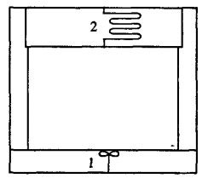

上图中2为电阻加热丝，1为保持温箱体内温度均匀的高功率电扇。箱体外壁为由高性能绝热材料组成的绝热层，这样使得恒温箱体内与外界的热传递降低至最小。当箱体内部温度超过设定温度时，需要向外排出热量，这由处于箱体背部的排气口负责。

在实验进行当中，恒温箱的温度总处于高于外界温度的状态之中，所以存在从恒温箱体内至体外的热传递。恒温箱体内的热量由处于箱体顶部的电阻加热丝提供。由能量守恒定理知，在单位时间内，流入恒温箱体内的能量与流出恒温箱体内的能量之差等于恒温箱体内存储能量的变化量，因此可得到如下等式：

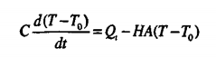

式中C为恒温箱比热容（KJ/K），T为恒温箱体内被控温度（K），T。为恒温箱周围的环境温度（K），Q，为单位时间内电阻丝产生的热量（KJ/s），H为箱体内的传热系数（KJ/s-m2.K），A为温箱传热面积（m2）。

等式的左边为单位时间内温箱体内能量的变化量，等式右边第一项Q，为单位时间内流入温箱的能量，第二部分HA（T-T0）为单位时间内流出温箱的能量。当然，上式只是理想状态下的温箱与外界热量交换等式，实际的环境中还存在外界温度变化引起的扰动，但这些温度变化相对于要控制的高温系统来说可以忽略不计。

将上式变为如下形式：



此即为恒温箱的数学模型。

因为温箱是一个具有热容量的对象，当系统通上电以后，温箱内温度是一个随时间逐渐上升的过程。加热丝的温度逐  
渐升高，通过箱壁热传递和热辐射使箱体内温度也逐渐升高，温箱有一定的容量滞后；  
另外，用温度传感器测量温度时，信号传输也具有一定的纯滞后。所以，一般将温箱  
视为一个一阶惯性环节加一个滞后环节的对象，其传递函数表示为

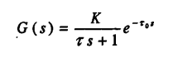

式中t0为恒温箱纯滞后时间(s)

在使用进化算法设计PID控制器之前，我们首先使用第二章介绍的稳定区域算法  
计算出可使此温箱系统稳定的PIB控制器参数稳定域。可算得该系统在kp-ki-kd空间中的稳定区域由三平面围成：

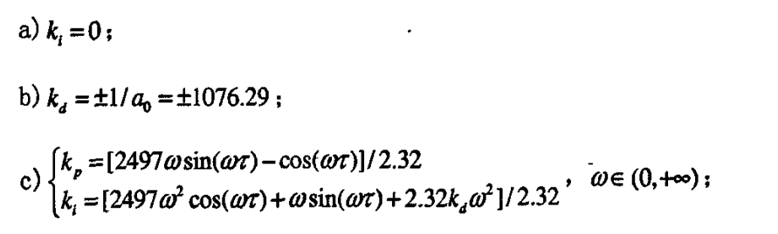

可画出如下的3D稳定区域

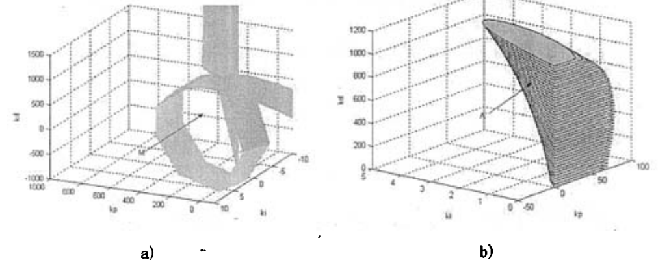

图a）中M所指向的区域为系统的3D稳定区域，图b）中A所指为区域M的部分稳定域ka切面图。

下图为kp=25时，ki、kd的稳定范围。

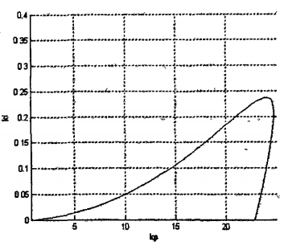

因此可确定PID参数的大致稳定范围为：kp ∈[O，80]，ki∈[0，4．781], kd∈[0，1200]。

## 三、技术原理

自然界中很多生物的行为特征呈现出群体特征，比如牛群的迁徙、鸟群的觅食等等，这些生物的聚集行为有着几乎相同的特征，即群体中单一个体在没有一个集中控制的情况下，仅是通过个体间的相互作用而产生了复杂而整齐划一的群体行为。对这一现象，相关领域的研究者都已进行了长期的研究，提出并建立了一些数学模型。

较著名的如1986年Craig Reynolds提出的Boid（Bird-oid）模型。在这一模拟鸟类聚集飞行的模型中，每个个体的行为只和它周围邻近的个体的行为有关，它只需遵循以下3条行为规则：

1）向背离最近的同伴的方向运动；

2）向目的运动；

3）向群体的中心运动。

在初始状态下，鸟群中的每只鸟都是处于随机位置而向各个随机方向飞行的，但是随着时间的推移，这些初始处于随机状态的鸟通过自组织（self-organization）逐步聚集成一个个小群落，并且以相同速度朝着相同方向飞行，然后几个小群落又聚集成大的群落，大群落之后可能又分散为几个小群落。这些行为和现实中的鸟类飞行的特性是一致的。鸟群同步飞行这个整体的行为只是建立在每只鸟对周围的局部感知，而它们中间并不存在一个集中的控制者。也就是说整个群体组织起来但却没有一个组织者，群体之间相互协调却没有一个协调者。

粒子群优化算法（Particle Swarm Optimization，PSO，以下简称粒子群算法）的基本概念也是如此。每个粒子（Particle）的运动可用几条简单的规则来描述，因此PSO算法简单，容易实现。因而引起了越来越多人的注意。

设想这样一个场景：一群鸟在随机搜索食物。而在这个区域里只有一块食物。所有的鸟都不知道食物在哪里。但是它们知道当前的位置离食物还有多远。那么找到食物的最优策略就是搜寻目前离食物最近的鸟的周围区域。

PSO从这种模型中得到启示并用于解决优化问题。在PSO中，每个优化问题的潜在解都可以想象成为在d维搜索空间中觅食的一只鸟。我们将之称为“粒子”

（Partic1e）。所有的粒子都在搜索空间中以一定的速度飞行，这个速度根据它本身的飞行经验和同伴的飞行经验来动态调整。所有的粒子都有一个被目标函数决定的适应

“值（fitness value），并且知道自己到目前为止发现的最好位置（particle best，记为pbest）和自己当前的位置，这个可以看作是粒子自己的飞行经验。除此之外，每个粒子还知道到目前为止整个群体中所有粒子发现的最好位置（global best，记为gbest，gbesr是在pbest中的最好值），这个可以看作是粒子的同伴的经验。每个粒子使用下列信息改变自己的当前位置：

1）当前位置；2）当前速度；

3）当前位置与自己最好位置之间的距离；4）当前位置与群体最好位置之间的距离。

优化搜索正是在由这样一群随机初始化形成的粒子而组成的一个种群中，以迭代的方式进行的。

作为一种群搜索算法，PS0之所以有高效的搜索性能，要归因于群体中个体之间的合作。在文献[37]中提到“社会行为有两个主要的目的：一是每个个体能够在搜索食物的过程中协助其它群内的成员，二是群体合作能够提高搜素效率。”换言之，每个粒子能够向群体提供信息并且它又能够协助其它粒子进行搜索。上述的两个公式很好的体现了这种有利于整个种群的“社会行为”。

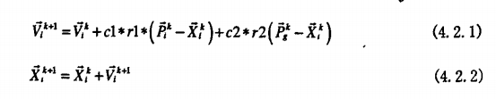

公式（4.2.1）主要是通过三部分来计算粒子i新的速度；粒子i前一时刻的速度，粒子i当前位置与自己最好位置之间的距离，粒子i当前位置与群体最好位置之间的距离。粒子i通过公式（4.2.2）计算新位置的坐标。通过式（4.2.1）和（4.2.2），粒子决定下一步的运动位置。在图4.2.1中，以二维空间为例描述了粒子根据公式（4.2.1）、（4.2.2）从位置到移动的原理。

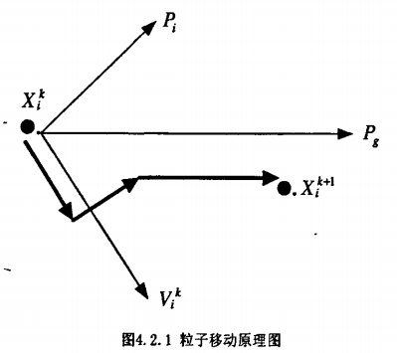

从社会学的角度来看，公式（4.2.1）的第一部分称为记忆项，表示上次速度大小和方向的影响：公式的第二部分称为自身认知项，是从当前点指向此粒子自身最好点的一个矢量，表示粒子的动作来源于自己经验的部分；公式的第三部分称为群体认知项，是一个从当前点指向种群最好点的一个矢量，反映了粒子间的协同合作与知识的共享。粒子就是通过自己的经验和同伴中最好的经验来决定下一步的运动。

从社会学的角度来看，公式(4．2．1)的第一部分称为记忆项，表示上次速度大小现方向的影响；公式的第二部分称为自身认知项，是从当前点指向此粒子自身最好点的一个矢量，表示粒子的动作来源于自己经验的部分；公式的第三部分称为群体认知项，是一个从当前点指向种群最好点的一个矢量，反映了粒子间的协同合作与知识的共享。粒子就是通过自己的经验和同伴中最好的经验来决定下一步的运动。

PSO中需要调节的参数较少，下面列出了这些参数及其经验设置。

粒子数：一般取20~40。对于大部分问题10个粒子已足以取得好的结果。不过对于比较难的问题或者特定类别的问题，粒子数可以取到100或200。另外，粒子数目越多，算法搜索的空间范围就越大，也就更容易发现全局最优解，但这是以牺牲更长的算法运行时间为代价的。

粒子的长度：由优化问题决定，即是问题解的长度；比如，对于PID控制器的三个参数寻优的问题，粒子长度就设置为3。

粒子的范围：也由优化问题决定，每一维可设定不同的范围，这通常由参数的取值范围决定。

Vam（最大速度）：决定粒子在一个循环中最大的移动距离，对这一参数必须加以限制，否则粒子在搜索过程中可能会跑出搜索空间。通常将其设定为粒子的范围宽度。例如，粒子（xl，x2，x3）属于[-10，10]，那么Vmm的大小就是20。学习因子：cl和c2通常取值为2，如文献[38]中所述，这样使得“社会认知”和“个体经验”的权重为1。也有文献中将其取为其它的值，一般而言，cl等于c2且都处在0和4之间。

终止条件：达到最大迭代次数或满足最小误差要求。

适应度函数：可以直接将目标函数作为适应度函数，也可对目标函数进行变换，如线性变换或幂函数变换等。

全局PS0和局部PSO：因为是整个粒子群的最优位置，因此上述粒子群算法也被称为全局PS0；也可以把第i个粒子的邻近粒子所搜索到的最优位置作为，则上述方法又被称为局部PSO。全局PSO收敛速度快不过有时会陷入局部最优，局部 PSO收敛速度慢但不易陷入局部最优。在实际应用中，可先用全局PS0找到大致的结果，再用局部PS0进行搜索。

基本粒子群算法的流程图如下：

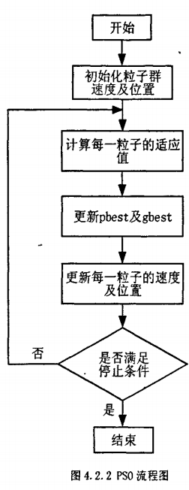

## 工作过程

在实际使用过程中，恒温箱处于稳定状态时，它对外散发的热量与加热器补充的热量是相等的，这时系统维持在一个动态的平衡之上。而恒温箱系统的模型参数在这一动态的过程中时常会发生变化，而且，环境条件的不同也会对系统特征参数产生影响，正因为如此，若想从理论上为温箱建立一个完全符合实际的数学模型是极其困难的。所以，我们只能在近似的条件下对系统进行参数的辨识，而产生一个近似的系统模型。

.较常用的有阶跃响应法。因为加热器在不同功率下的阶跃响应曲线基本相同，所以我们可由某一功率下的系统阶跃响应曲线来取得系统的近似特征参数。

在开始试验时，温箱温度与环境温度相等，系统处于稳态。而后，在某一时刻t。给温箱加入一电压o，并保持恒定。记下从。开始时温度随时间的变化关系，可得到系统的阶跃响应曲线，如图5.1.2所示：

在阶跃响应曲线拐点处作一切线，分别交于时间轴和稳态值的渐近线。其中，切线与时间轴交点处的值即可确定为模型的时滞时间常数了；切线与渐近线交点的时间值与t之差即为模型的时间常数T。

系统的比例系数可通过计算输入输出增量的比值获得。如，假设温箱初始温度为yo，阶跃响应之后的稳态温度为y。，输入电压初始为0，给定输入电压为o，则

在本试验的参数辨识过程中，为了得到相对精确的系统模型参数，我们设置系统的采样时间为2.5s，给定阶跃电压为44v（系统饱和加热电压为220v）。阶跃响应曲线如下：

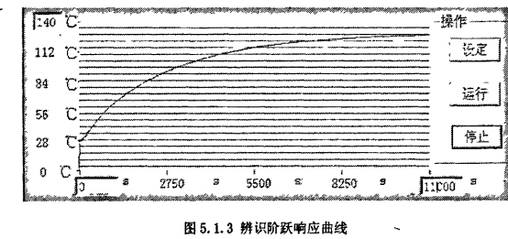

温箱初始温度为27.42C，经过12470秒达到稳态，稳态温度为129.4C。经计算，t1=842s，t2=1296s，由公式（5.1.9）及（5.1.10）可得模型参数分别为：x=24.8，T=2497s，K=2.32。所以此恒温箱系统近似模型为：



## 五、控制效果（运行效果）

因为试验进行时环境温度的差异，造成温箱的初态温度有I-2℃的差异，环境温度为30℃左右。我们在计算系统的调节时间时，都取304C为初始温度。终止温度设定为100℃。

参数设置规定如下：设置500为最大迭代次数，并置为算法终止条件；种群数都置为30；经过500代迭代之后，寻优得到的PID参数为：kp=30.9428，ki=0.0235，kd=289.0812。

此时恒温箱实时温度曲线如下：

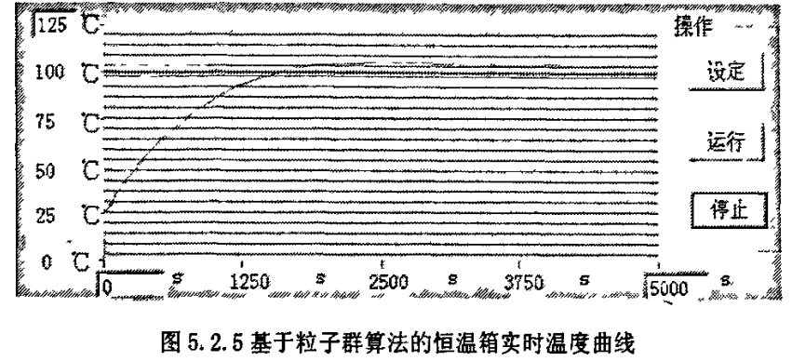

分析了采集的温度输出数据之后，算得系统的调节时间约为2975s，超调为6．53％